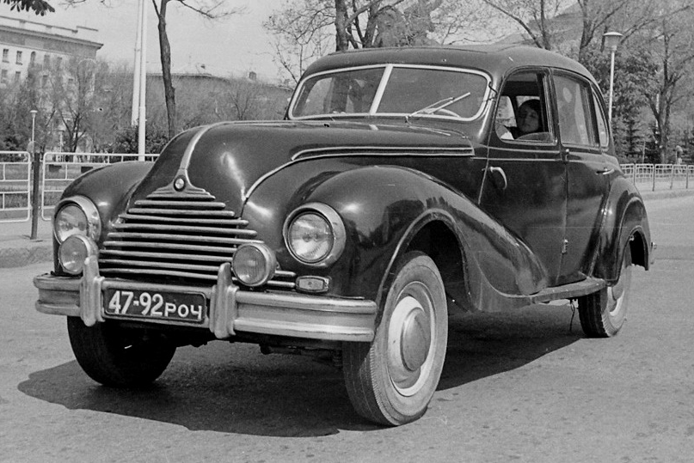
03-358 BMW-340/EMW-340-2 4х2 4-дверный заднеприводный автомобиль с кузовом седан, мест 5, вес: снаряженный 1.28 тн, полный 1.7 тн, BMW M78 55/57 лс, 120 км/час, 8537/21249 экз., поставлено в СССР более 10000 шт., ГДР 1949-51-55 г.

Автор: Сергей Викторович Канунников, Эксперт «За рулем», 2 марта 2013 года. Спасибо уважаемому автору за все его труды.

EMW 340: Ангел социализма
Кажется, относительно недавно таких автомобилей было немало на московских улицах, а уже нет ни страны, из которой их экспортировали, ни страны, куда поставляли. Автор поездил на ЭМВ-340 — последнем БМВ из Тюрингии.
Солидный, пожалуй, даже монументальный кузов с комфортными мягкими сиденьями. В салоне практически все удобства, мыслимые в 1940-х, добротная отделка. Достаточно мощный 2-литровый мотор, четырехступенчатая коробка с синхронизаторами, реечное рулевое управление, гидравлические тормоза, система центральной смазки шасси. В общем, породистый немецкий автомобиль со знакомой эмблемой над решеткой радиатора. Но как раз в 1951-м, когда этот автомобиль родился, синий цвет эмблемы поменяли на красный, а страна, где его создали, уже два года называлась каркающей аббревиатурой ГДР.
«ВО ИМЯ НАРОДА ТЮРИНГИИ»
Именно такая формулировка звучала в постановлении СВАГ (Советская военная администрации в Германии) о возобновлении производства БМВ в Айзенахе. В Мюнхене до войны автомобили не делали, выпускали мотоциклы и основную продукцию — авиамоторы. Баварский завод стоял в развалинах, а тюрингский мог работать. Из Берлина вывезли оборудование фирмы «Амби-Бадд» — основного поставщика кузовов для БМВ — и уже в 1946-м начали производство довоенных моделей серии 320. Завод вошел в советско-немецкое акционерное общество «Автовело», действовавшее под контролем СВАГ.
На предприятие возвращались рабочие, инженеры и дизайнеры, в том числе талантливый рисовальщик Ганс Флейшер, начинавший в Айзенахе слесарем еще в 1935-м. Позднее он создал все автомобили марки «Вартбург», но до этого было еще далеко. Не было еще двух Германий, а лишь Восточная и Западная зоны оккупации, и делить страну на два государства вроде бы никто и не собирался. Немало производимых в Тюрингии БМВ шло в СССР по репарациям. От довоенных машин, которые ввезли к нам в качестве трофеев, они пока ничем не отличались.
ВОСТОЧНОЕ БАРОККО
В 1951-м во Франкфурте прошел первый в послевоенной Германии крупный автосалон. Среди множества новинок, с гордостью демонстрируемых возрожденной после войны промышленностью, красовался солидный, с округлыми формами и массивными крыльями БМВ-501. Практически отстроенный заново мюнхенский завод лишь в 1947-м, не сразу получив разрешение американских властей, стал выпускать мотоциклы, а производство автомобилей наладил с большим трудом еще четыре года спустя.
БМВ-501 за внушительную, пожалуй, даже царственную осанку вскоре прозвали «барочным ангелом». А ведь очень похожая машина двумя годами раньше появилась в Тюрингии, — правда, серийной не стала.
Конечно, и баварцы, и тюрингцы пользовались довоенными наработками. Но приоритет был в предвоенном автомобильном центре концерна — Айзенахе. Там стараниями Ганса Флейшера и его коллег и создали три прототипа (два БМВ-342 и один БМВ-343) на довоенных узлах, но с сильно измененными кузовами, смахивающими на мюнхенский БМВ-501. В серию же на Востоке в 1949-м запустили менее отличающийся от довоенных моделей вот такой БМВ-340. По аналогии с западным БМВ его можно было бы назвать «ангелом социализма». Но коммунистическая идеология к ангелам относится с подозрением.
В октябре 1949-го Советская зона оккупации превратилась в Германскую Демократическую Республику, президентом которой стал Вильгельм Пик. БМВ-340 — по сути, первый новый (не копирующий полностью довоенные) легковой автомобиль нового государства.
Модель 340 теперь назвали бы рестайлинговым БМВ-326. Но изменения куда серьезней, чем обычно происходит в наши времена. Мотор, коробка и ходовая остались прежние, зато крылья и передние двери, задняя часть и капот другие. В передние крылья вмонтировали крупные фары, а от традиционной для БМВ облицовки радиатора с «ноздрями» отказались в пользу более модной в те годы горизонтальной.
По повадкам и управлению машина почти не отличается от довоенных родственников. Мотор мощностью 55 л.с. с двумя карбюраторами вполне прилично ускоряет автомобиль. Тормоза — гидравлические, с автоматической регулировкой зазора между колодками и барабаном, адекватны разгонным характеристикам. Рулевое управление по меркам тех лет вполне сносное. Такое усилие и люфт считали нормой еще по меньшей мере лет десять. Подвеска заточена на комфорт — максимально старательно скрывает от ездоков неровности. А вот рычаг переключения передач лучше бы не переносили с пола под руль, следуя начинавшейся в 1940-х моде. Я не нашел характерной для БМВ серии 320 четкости работы. Впрочем, на новом автомобиле, возможно, было получше. Салон просторный, неплохо даже за рулем, а сзади так и вовсе по-барски. На таком диване гэдээровским начальникам 1950-х, вероятно, хорошо думалось о строительстве «правильной» Германии. Наверное, в таких седанах ездили деятели окружного, а то и республиканского масштаба. Страну как раз разделили на округа (Айзенах, к слову, вошел в округ Эрфурт), — видимо, чтобы забыть о прежней Германии, делившейся на земли.
Простым гражданам ГДР такая машина, конечно, была недоступна. Да и в СССР, куда 340-е поставляли, далеко не каждый мог ее приобрести. По воспоминаниям современников, стоил немецкий автомобиль чуть меньше сравнимой по характеристикам «Победы». Кстати, восточногерманский БМВ — одна из немногих иномарок, которые продавали гражданам СССР за всю его историю.
СИНИЕ И КРАСНЫЕ
В 1951-м цвет эмблемы и имя автомобиля из Айзенаха поменяли. Мюнхенцы тоже начинали экспорт своих машин (БМВ из Тюрингии продавали в основном в Скандинавию), и некоторое время ситуация была парадоксальной: два завода из разных, причем далеко не самых дружественных, стран предлагали машины под одной маркой. Мюнхен отсудил-таки имя и герб у Айзенаха. Тогда-то цвет эмблемы восточных машин недолго думая поменяли на красный, а имя — на ЭМВ.
Изучение синих и красных эмблем, как и различий ранних и поздних БМВ, — одно из любимых развлечений помешанных на автомобилях московских мальчишек лет сорок-пятьдесят назад. Даже в начале 1970-х годов 340-е, как и «победы», служили повседневным семейным транспортом. Машины уже числили старенькими, но ухоженные экземпляры из хороших рук ценили отнюдь не как коллекционные.
Задолго до этого, в 1952 году, ГДР официально взяла курс на строительство социализма. В июле 1953-го произошло Берлинское восстание немецких рабочих, возмущенных повышением цен и увеличением норм выработки. Волна демонстраций прошла по всей стране и была остановлена советскими танками. А через два года история восточных БМВ окончательно завершилась. После модели 340 в Айзенахе стали делать «Вартбург». Отчасти вернулись к истокам: именем известного тюрингского замка автомобили из Айзенаха называли еще в конце ХIХ столетия. Но не менее важно, что нейтральное географическое название и эмблема были для социалистического автомобиля куда удобней.
Давно нет марки ЭМВ, как, впрочем, и «Вартбург», нет ни ГДР, ни СССР. Но машина-то есть, причем вполне живая и работоспособная. Как известно, жить в эпоху перемен нелегко, но ей, к счастью, повезло.
ОТ Б ДО Э
БМВ-340 выпускали в Айзенахе с 1949 года, с 1951-го — под именем ЭМВ-340. Довоенный 2-литровый мотор с двумя карбюраторами развивал 55 л.с. (с 1951-го — 57 л.с.), коробка передач 4-ступенчатая. Автомобиль развивал скорость 120 км/ч.
Помимо седанов делали универсалы (по-немецки — комби), фургоны, санитарные машины, шасси, построили даже несколько автомобилей с правым рулем. До 1955 года сделали 21 249 автомобилей, в основном это были седаны (18 819 штук). В 1951-м завод произвел 8537 машин марки ЕМВ-340

Александр Навагин
Характеристики и особенности EMW (BMW) 340
Взглянув на BMW 340, поклонник баварских авто наверняка скажет: «Ну какой же это BMW?». Действительно, внешность автомобиля нехарактерна для этой торговой марки, признать в нем «баварца» непросто. EMW 340 хоть и разработан на основе довоенных моделей (в первую очередь, 326), но его переднюю часть серьезно переработали. Вместо уже устаревшей компоновки с выраженными отдельными крыльями был использован современный для тех лет понтонный дизайн.
Крылья BMW (EMW) 340 сильнее сливались с кузовом, фары были интегрированы в них, а заодно изменили и радиаторную решетку. Автомобиль лишился характерных «глаз», сменившихся треугольными «усами» из параллельных брусьев, из-за чего потерял традиционную «баварскую» внешность. Однако в задней и средней части кузов сохранил черты 326-й модели, разве что передние двери обзавелись выштамповками, продолжающими крылья, а сзади исчезла круглая площадка для внешнего крепления запаски.BMW (EMW) 340 выпускался в кузове типа седан, с 4 дверьми, подвешенными на двойные петли к центральной стойке и открывающиеся «книжкой». Также мелкой серией производились версии в кузовах типа универсал и фургон. Спереди и сзади авто оснащалось сидениями диванного типа, так как рычаг КПП, по моде тех времен, размещался под рулем. Салон был достаточно просторным, его габариты можно сравнить с современными бизнес-седанами. Под капотом располагался рядный 6-цилиндровый мотор BMW M78 с рабочим объемом 2 литра, питаемый двумя карбюраторами Solex. Он не сильно изменился в сравнение с моделью 326, но повышение степени сжатия с 6:1 до 6,3:1 и другие доработки головки подняли мощность с 46-50 до 55-57 л. с. Мотор комплектовался 4-ступенчатой МКПП с подрулевым рычагом переключателя. Также, судя по фото некоторых экземпляров, выпускались и авто с традиционным рычагом коробки посредине (хотя возможно, это делали позже, при смене мотора и КПП).

EMW 340-2, 1955
Производитель | EMW
Модель | 340-2
Год выпуска | 1955
Начало производства | 1952
Окончание производства | 1955
Кузов | sedan
Количество дверей | 4
Количество мест | 5
Расположение двигателя | впереди
Ведущие колеса | задниe
Топливо | бензин
Количество цилиндров | рядный 6
Охлаждение | жидкость
Рабочий объём | 1971 куб.см
Диаметр цилиндра | 66.0 мм
Ход поршня | 96.0 мм
Степень сжатия | 6.1:1
Распределение впуска (ГРМ) | OHV
Клапанов/цилиндр | 2
Система питания | карбюратор, 2 x BVF
Мощность [ кВт / лс ] | 42.0 / 57.0 при 3750 об/мин
Крутящий момент | 110 Нм при 2500 об/мин
Коробка передач | M4
База | 2884 мм
Колея передних колес | 1300 мм
Колея задних колес | 1400 мм
Длина | 4600 мм
Ширина | 1730 мм
Высота | 1630 мм
Масса | 1250 кг
Максимальная скорость | 120 км/ч
0 - 100 км/ч | 42.5 с

